Όνομα:………………………………. Ημερομηνία:………………………………

Διαβάζω το παρακάτω παραμύθι και απαντώ στις ερωτήσεις.

Ο νερουλάς και το πιθάρι
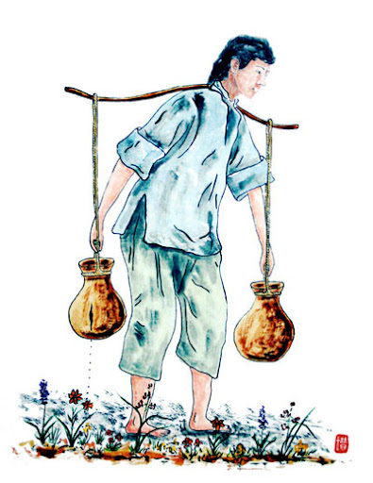
Ήταν μια φορά κι έναν καιρό, σ’ ένα πολύ μικρό χωριουδάκι, ένας άντρας, που δούλευε σαν νερουλάς. Εκείνα τα χρόνια, το νερό δεν έβγαινε από τις βρύσες, αλλά βρισκόταν στον πάτο πηγαδιών ή έρεε άφθονο στα ποτάμια. Καθώς δεν υπήρχαν ανοιγμένα πηγάδια κοντά στο χωριό, όποιος δεν ήθελε να πάει ο ίδιος να βρει νερό, έπρεπε να το αγοράσει από κάποιον νερουλά που πηγαινοερχόταν με μεγάλα πιθάρια γεμάτα με το πολύτιμο νερό.
Ένα πρωί, ένα από τα πιθάρια ράγισε κι άρχισε να χάνει νερό στη διαδρομή. Μόλις ο νερουλάς έφτασε στο χωριό, οι αγοραστές πλήρωσαν τα συνηθισμένα δέκα νομίσματα για το δεξί πιθάρι, αλλά μόνο πέντε για το περιεχόμενο του άλλου που έφτανε μόλις στη μέση.
Η αγορά ενός νέου πιθαριού ήταν υπερβολικά ακριβή. Έτσι, ο νερουλάς αποφάσισε πως έπρεπε να περπατήσει γρηγορότερα, για να αντισταθμίσει τη διαφορά στα λεφτά που έβγαζε.
Επί δύο χρόνια, ο άνθρωπος συνέχιζε να πηγαινοέρχεται με σταθερό βήμα. Έφερνε νερό στο χωριό κι έπαιρνε τα δεκαπέντε νομίσματά του σαν πληρωμή για ενάμισι πιθάρι νερό.
Ένα βράδυ, ξύπνησε από ένα «τσιστ» στο δωμάτιό του :
«Τσισσστ … Τσισσστ …»
«Ποιος είναι εκεί;» ρώτησε ο άνθρωπος.
«Εγώ είμαι» είπε μια φωνή που έβγαινε από το ραγισμένο πιθάρι.
«Γιατί με ξυπνάς τέτοια ώρα; Τι θέλεις;»
«Θέλω να σου ζητήσω να με συγχωρέσεις. Δεν φταίω εγώ για τη ρωγμή απ΄ όπου στάζει το νερό, αλλά ξέρω πόσο κακό σου έκανα. Κάθε μέρα, όταν φτάνεις στο χωριό κουρασμένος και παίρνεις για το περιεχόμενό μου τα μισά λεφτά, μου έρχεται να βάλω τα κλάματα. Εγώ ξέρω πως έπρεπε να με είχες ξεφορτωθεί, και ωστόσο με κράτησες πλάι σου. Θέλω να σε ευχαριστήσω».
«Δεν χρειάζεται να μου ζητάς συγνώμη» είπε ο νερουλάς. «Αύριο, νωρίς νωρίς, θα βγούμε μαζί εσύ κι εγώ. Θέλω να σου δείξω κάτι».
Το επόμενο πρωί, όταν ξύπνησε, πήρε το ραγισμένο πιθάρι και πήγε μαζί του στο ποτάμι.
«Κοίτα» είπε μόλις έφτασαν, δείχνοντας την πόλη. «Τι βλέπεις;».
«Την πόλη» είπε το πιθάρι.
«Τι άλλο;» ρώτησε ο άντρας.
«Δεν ξέρω … Το δρόμο» απάντησε το πιθάρι.
«Ακριβώς. Κοίτα τις δύο άκρες του μονοπατιού. Τι βλέπεις;».
«Βλέπω την ξερή γη και τις πέτρες στη δεξιά μεριά του δρόμου και τα λουλούδια στην αριστερή μεριά» είπε το πιθάρι, που δεν καταλάβαινε τι ήθελε να του δείξει ο ιδιοκτήτης του.
«Για πολλά χρόνια διανύω αυτό το θλιμμένο και μοναχικό δρόμο κουβαλώντας νερό… Αλλά μια μέρα πρόσεξα πως είχες ραγίσει κι έχανες νερό. Δεν μπορούσα να σε αλλάξω, κι έτσι πήρα μια απόφαση : αγόρασα σπόρους λουλουδιών όλων των χρωμάτων και τους φύτεψα στις άκρες του μονοπατιού. Σε κάθε διαδρομή που έκανα, το νερό που έσταζε πότιζε την αριστερή μεριά του μονοπατιού και, σε αυτά τα δύο χρόνια, κατάφερες να κάνεις αυτή τη διαφορά».
Ο νερουλάς έκανε μια παύση και χαϊδεύοντας το πιστό του πιθάρι, του είπε : «Κι εσύ μου ζητάς συγνώμη; Τι σημασία έχουν μερικά νομίσματα λιγότερα, αν χάρη σ΄ εσένα και τη ρωγμή σου τα λουλούδια του δρόμου κάνουν πιο χαρούμενη τη διαδρομή μου; Εγώ είμαι αυτός που πρέπει να ευγνωμονεί το ελάττωμά σου».
Παραμύθι από τη Χιλή
Ερώτηση 1^{η} : Ποιο ήταν το πρόβλημα που παρουσιάστηκε στον νερουλά; Με ποιον τρόπο αντιμετώπισε το πρόβλημα αυτό;
……………………………………………………………………………………………………………………………………………………………………………………………………………………………………………………………………………………………….……………………………………………………………………………………………………………………………………………………………………………………………………………………………………………………………………………………………….
Ερώτηση 2^{η}: Για ποιον λόγο το ραγισμένο πιθάρι ήταν στεναχωρημένο;
……………………………………………………………………………………………………………………………………………………………………………………………………………………………………………………………………………………………….
Ερώτηση 3^{η}: Πώς αξιοποίησε ο νερουλάς το νερό που χυνόταν, ώστε να μην πάει χαμένο άδικα;
……………………………………………………………………………………………………………………………………………………………………………………………………………………………………………………………………………………………………………………………………………………………………………………………………………………………………………………………………………………………………………………………………………………………………………………………….

